Задание по Сольфеджио 1 класс предпрофессиональная группа
Урок № 2
Ребят работаем в рабочих тетрадях по сольфеджио: стр. № 7, некоторые задания были уже сделаны . на этой странице надо доделать не сделанные задания.
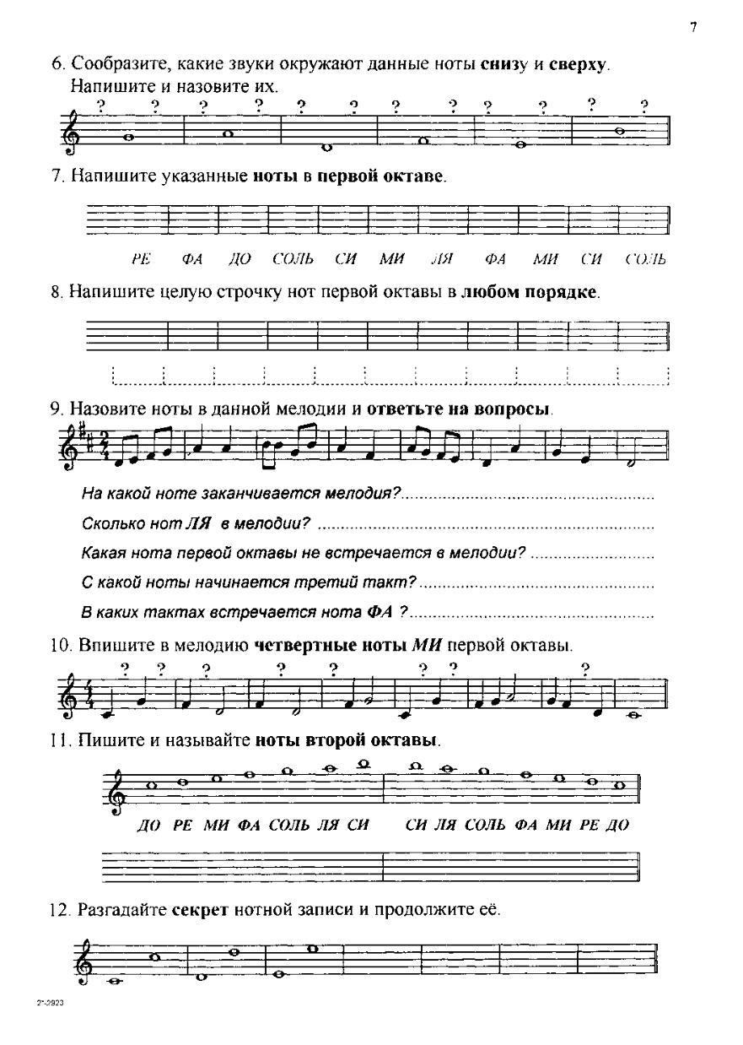

2. Следующая страница № 8.задания 13,14,15,16.
